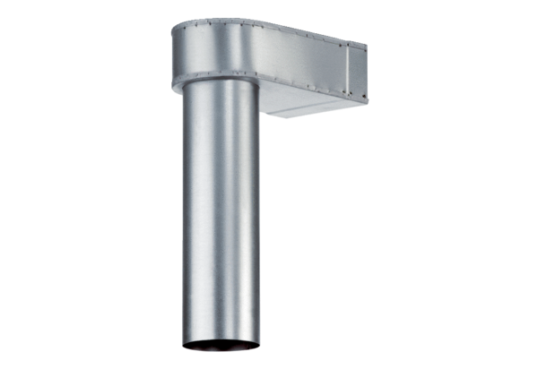Kutnik MF-WL150 80/200Jedinica za pakiranje: 1 komAsortiman: K
Broj artikla: 0018.0497Proizvođač: MAICO

